BÁO CÁO QC — CẬP NHẬT 12/10/2026: Họp BGĐ về kiểm tra khách hàng tuần 2/10 (10h30, 05 chỉ đạo của Giám đốc) · Sự cố màu TVT White ngả vàng tại Công ty Tân Việt Tiến · Báo cáo thống kê tuần 2: 43 qui trình · Kế hoạch kiểm tra tuần 3/10 (Đăng Long, Minh Hưng Tiến)
Ngày báo cáo: 12/10/2026
Người báo cáo: Bùi Thiên Lộc (QC BT Chem)
Kính gửi: BLĐ phòng Kỹ thuật & phòng QC BT-Chem
Nguồn: tin nhắn Zalo của Bùi Thiên Lộc, hội thoại “Loc QC ( So 2)” — tin cuối lúc 16:37 ngày 12/10/2026 (07 ảnh) + 05 ảnh ở các tin khác trong ngày; và 02 ảnh tài liệu do chủ nhân gửi (biên bản họp + ảnh thẻ mẫu). Tổng 14 ảnh đã xử lý.

1. Nguyên văn tin nhắn Zalo trong ngày
[File gửi kèm] “BÁO CÁO THỐNG KÊ VÀ ĐÁNH GIÁ QUI TRÌNH SẢN XUẤT THỰC TẾ TUẦN 2 THÁNG 10 NĂM 2026.docx” — 96.27 KB — Đã có trên zCloud.
Báo cáo BGD (Anh Minh, Anh Tâm) kết quả kiểm tra tại khách hàng tuần 2 tháng 10 và lập kế hoạch kiểm tra tại khách hàng tuần 3 tháng 10
Kiểm tra tại cty Tân Việt Tiến : đang sx màu TVT white sản phẩm tủ.
cùng kỹ thuật (Thoại, Nông) báo cáo Anh Tâm về sự cố mau TVT White
mai Anh Bảy cùng Thoại sẽ qua Tan Việt Tiến Họp với khách hàng.
Anh Tâm chỉ đạo QC thử nghiệm : làm lại qui trình , Phun tái chế 1 paths và tái chế 2 path so sánh màu sắc . báo cáo kết quả kiểm tra cho anh Tâm

2. Biên bản họp (V/v kiểm tra tại khách hàng) — 10h30 ngày 12/10/2026 (trích nguyên văn)
A. Thành phần tham dự: Ban Giám đốc — Anh Tâm, Giám đốc · Nhóm kiểm tra tại khách hàng — Phòng Kỹ thuật (Phan Đình Nam), Phòng QC (Bùi Thiên Lộc).
B. Nội dung cuộc họp: Nhóm kiểm tra báo cáo kết quả kiểm tra tại khách hàng trong tuần 2 tháng 10 năm 2026 (từ ngày 06/10 đến 09/10/2026): kiểm tra tại công ty Hố Nai 1, Hố Nai 2, Hố Nai M&M, Phú Khang Phát.
C. Chỉ đạo của Anh Tâm — Giám đốc:
1. Công ty Minh Hưng Tiến: Anh Đình Nam cùng kỹ thuật (A Thoại, A Lâm) kiểm tra về qui trình cải tiến các màu của khách hàng Excess: kiểm tra chất lượng thử nghiệm ra sao? Tại sao chưa cho sản xuất tại khách hàng?
2. Công ty Bảo Hưng: A Đình Nam cùng A Tài tìm hiểu cụ thể chi tiết thông tin 4 nhà cung cấp khác đã vào Bảo Hưng làm mẫu? Lý do vì sao? Khách hàng có yêu cầu gì?
3. Công ty Tân Việt Tiến: A Thoại, Anh Nông về công ty báo cáo cho Sếp Tâm sự cố màu TVT White khách hàng vừa phản ánh ngã vàng sáng nay (khách hàng gửi mail). Phòng kỹ thuật cử ai đi họp tại khách hàng vào ngày 13/10/2026 như khách hàng yêu cầu.
4. Phòng Kỹ thuật xem lại phân công công việc của Đặc Phái Viên: phải đảm bảo nhiệm vụ chính của Đặc Phái Viên khi được phân công ở nhà máy — nắm tình hình và giải quyết công việc đúng nhiệm vụ.
5. Công ty Phú Khang Phát màu PKP 186 khách hàng chuẩn bị sản xuất sử dụng hệ sơn nước: phải kiểm tra chất lượng kỹ trước khi đưa vào sản xuất (có qui trình và thẻ mẫu đối chứng). Anh Hát thông tin cho Anh Hoà (kỹ thuật Sơn Nước) để hỗ trợ khi sản xuất.
Chữ ký: CHỦ TRÌ CUỘC HỌP — Trần Quyết Tâm · Người soạn — Bùi Thiên Lộc.

3. Báo cáo thống kê và đánh giá qui trình sản xuất thực tế tại khách hàng — tuần 2 tháng 10/2026
- Thời gian nhận qui trình: từ ngày 06/10/2026 đến 9 giờ 30 ngày 12/10/2026
- Tổng kết: tổng số lượng qui trình là 43, trong đó 19/19 nhà máy trọng điểm gửi qui trình về văn phòng kỹ thuật (24 qui trình) và 17/19 công ty khác gửi về (19 qui trình) — 2 công ty không gửi do không sản xuất là Kim Phong và Vũ Hoàng Phát
- Kết quả đánh giá: Kỹ thuật xác nhận qui trình và chất lượng sản phẩm sản xuất trên chuyền đạt; chưa thấy điều bất thường trong qui trình gửi về
- Đề xuất: nhóm kiểm tra sẽ kiểm tra thực tế tại khách hàng để đánh giá thêm về qui trình thực tế, chất lượng sản phẩm sản xuất tại khách hàng (qui trình thực tế có giống với qui trình kỹ thuật gửi về không và chất lượng sản phẩm các công đoạn và hoàn thiện?)
- Ký duyệt: Ban Giám đốc (để trống) · Trưởng Phòng Kỹ thuật Lê Xuân Bảy (chưa ký) · Ngày lập 12/10/2026 · Nhân viên kiểm tra Bùi Thiên Lộc (đã ký)

Danh sách qui trình màu các nhà máy gửi về (38 dòng)
STT | Nhà máy | Màu qui trình gửi về
1 | Tiến Hưng | OAK 159 · OAK 74
2 | Sơn Cao | SC 228 WH
3 | Hố Nai | AQ 1055 · AQ 1155
4 | Hố Nai M&M | AQ 1027
5 | Minh Dương | MD 1437B · MD 2211
6 | Hạnh Phúc | HP 598
7 | Trưởng Thành | ART 19
8 | Minh Hưng Tiến | MHT 126
9 | Mê Kong 1, 3 | MK 151 H · MK 157 H
10 | Đất Mới (ALC) | ALC 09/26
11 | Thành Thắng | THTH 463
12 | Tân Thành | TT 1784
13 | Đăng Long | DLO 16/19
14 | Anh Khoa | A 4000741
15 | Minh Phát | MP 687 · MP 495
16 | Phú Khang Phát | PKP 65 (TN)
17 | Thiết Đan | # 41 Hickory
18 | Tiến Triển | TD 183
19 | Minh Hạnh | MH 02 · MH 358
20 | Hãnh Mỹ | HM tự nhiên
21 | Thịnh Việt | TVIET 432 H
22 | Anh Em | LBC 07 S
23 | Z 751 | Z 751-91 · Z 751-225
24 | Demeyere | White H
25 | Kim Phong | Không sản xuất (2 tuần liên tiếp đã báo thông tin không sản xuất)
26 | Bảo Hưng | AQ 417
27 | VNHW | VNHW 290 AH
28 | Geuther | GT Black 00H
29 | Kim Huy | KH 3900
30 | Tân Việt Tiến | TVT Sam 034
31 | Việt Mỹ | VM 05/16
32 | An Cường | ANC 1852
33 | PQ | PQ 889
34 | Tân Tiến Đồng Nai | TTĐN 04 · 15
35 | Hố Nai 2 | AQ 230
36 | Đại Hải | DHAI New Natural
37 | Vũ Hoàng Phát | Không sản xuất
38 | Hố Nai DD | AQ 1173

4. Kế hoạch thực hiện kiểm tra tại khách hàng — tuần 3 tháng 10/2026 (lập ngày 12/10/2026)
STT | Ngày dự kiến kiểm tra | Công ty | Nhân viên kiểm tra | Ghi chú
01 | 13/10/2026 → 16/10/2026 | Đăng Long | Thiên Lộc | Chú ý kiểm tra chất lượng sản phẩm màu ĐLO 16/19 mặt học kéo (nền MDF); phân công nhân sự của Tổ trưởng thế nào để đáp ứng công tác kiểm tra tại khách hàng; kiểm tra thực tế qui trình sx trên chuyền có giống qui trình kỹ thuật gửi về hàng tuần không và chất lượng sản phẩm đang sản xuất trên chuyền
02 | 13/10/2026 → 16/10/2026 | Minh Hưng Tiến | (để trống) | Kiểm tra chất lượng sản phẩm sản xuất trên chuyền các công đoạn và hoàn thiện đạt yêu cầu không, có điểm gì cần lưu ý

- Ghi chú: kế hoạch trên có thể thay đổi khi có công việc khác phát sinh trong tuần; Ban lãnh đạo phòng kỹ thuật đã xem và thông báo cho tổ trưởng kỹ thuật phối hợp với nhân viên kiểm tra để hoàn thành nhiệm vụ.
- Ký duyệt: PHÊ DUYỆT BGD — Ngô Đức Minh · Trưởng Phòng Kỹ thuật — Lê Xuân Bảy · Trưởng Phòng QC 1 — Nguyễn Thị Yến · Người lập — Bùi Thiên Lộc.

5. Thẻ mẫu đối chứng màu TVT White (trích từ ảnh: 07 thẻ)
# | Thẻ mẫu (ghi trên thẻ) | Ngày sản xuất | Ký
1 | Sơn màu NC TVT WHITE 20%: 140726 · Lót NC 2407 trắng: 210726 [soát lần 2] / 2100726 [đọc lần 1] | 28/07/2026 | Chữ ký: KT Uông [soát lần 2] (lần 1 đọc “Nông/Uong”) · Quản đốc
2 | Sơn màu NC TVT WHITE 20%: 250726 · Dung môi NC có Super: 280726130 | 12/08/2026 | Chữ ký Kỹ thuật: Thoại [lần 1] / Thái [soát lần 2] · Quản đốc
3 | NC TVT WHITE 20% 200726 · lót trắng: 2180726 [lần 1] / 210726 [soát lần 2] | 31/07/2026 | Chữ ký: KT Uông [soát lần 2] (lần 1 đọc “Nông”) · Quản đốc
4 | Sơn màu NC TVT-WHITE: 180826 (lô này toàn bộ chạy chuyền nằm) | 24/08/2026 | Quản đốc · Chữ ký Kỹ thuật: Nông [lần 1] / Ngô [soát lần 2]
5 | Lót NC 2407 trắng: 2200626 · Dung môi NC QT 0125: 300626118 · Sơn màu NC TVT-WHITE 20%: 230626 · Dung môi NC có Super: 060726130 | 11/07/2026 | Kỹ thuật · Quản đốc
6 | Sơn màu NC TVT WHITE 20%: 050626 · Dung môi NC có Super: 190626130 · Lót NC 2407 trắng: 240626 · Dung môi NC QT 0125: 150626112 | 02/07/2026 | Quản lý · Kỹ thuật Chiến
7 | Sơn màu TVT-WHITE: 180826 · NSX: 190926 | Ngày SX 01-10-26 (KT Nông · Quản đốc)

Thông số máy đo màu dán trên thẻ chuẩn: L: 79.1 · a: 0.8 · b: 3.1 (b dương — ánh vàng) · Δ: 0.3 (ảnh cận cảnh bề mặt cánh tủ) và Δ: 0.4 (ảnh thẻ trên bàn QC).

6. Hình ảnh mẫu thử & hiện trường
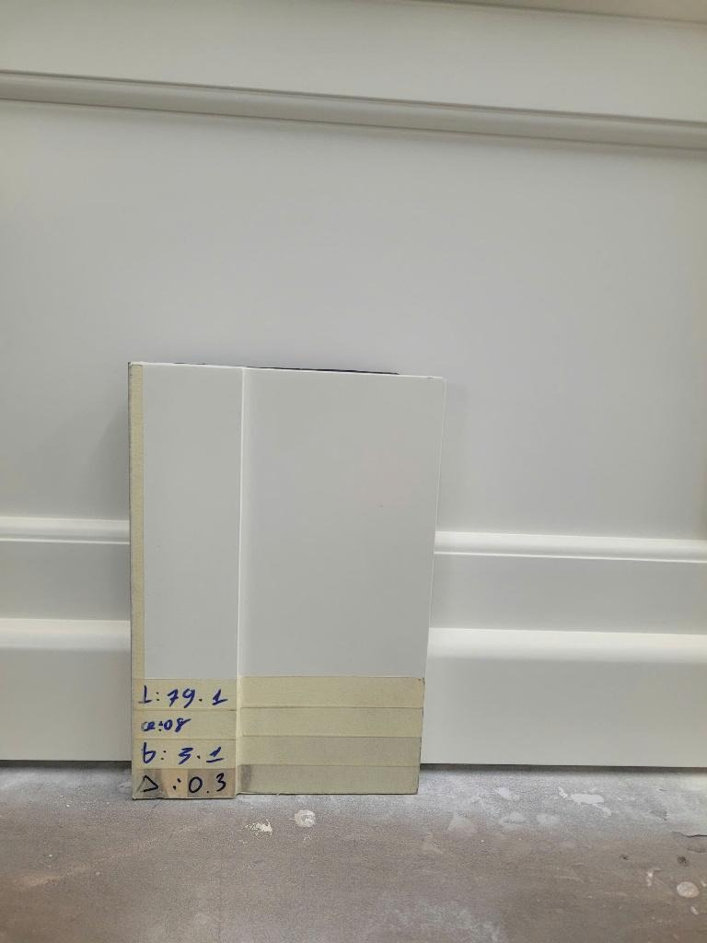
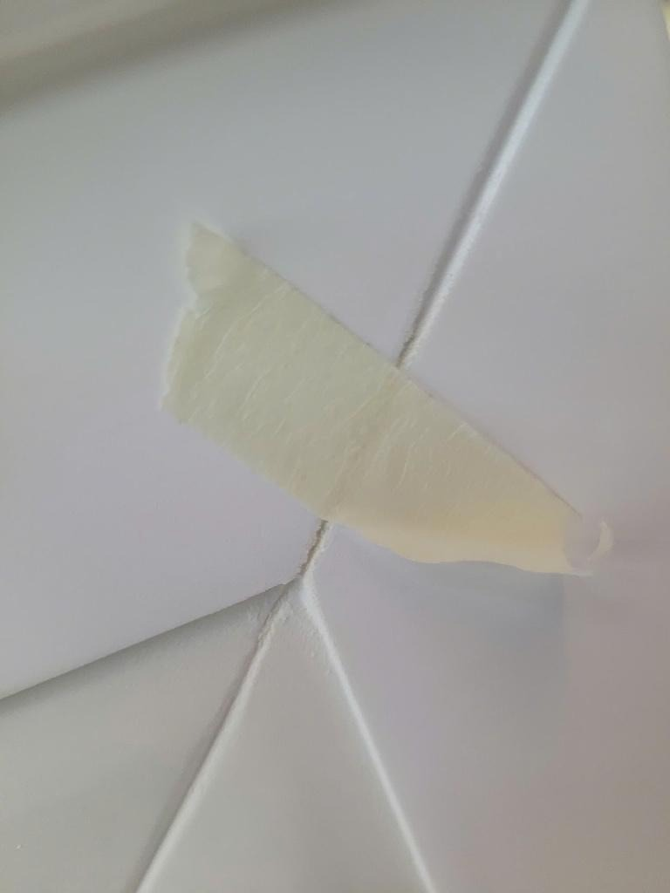
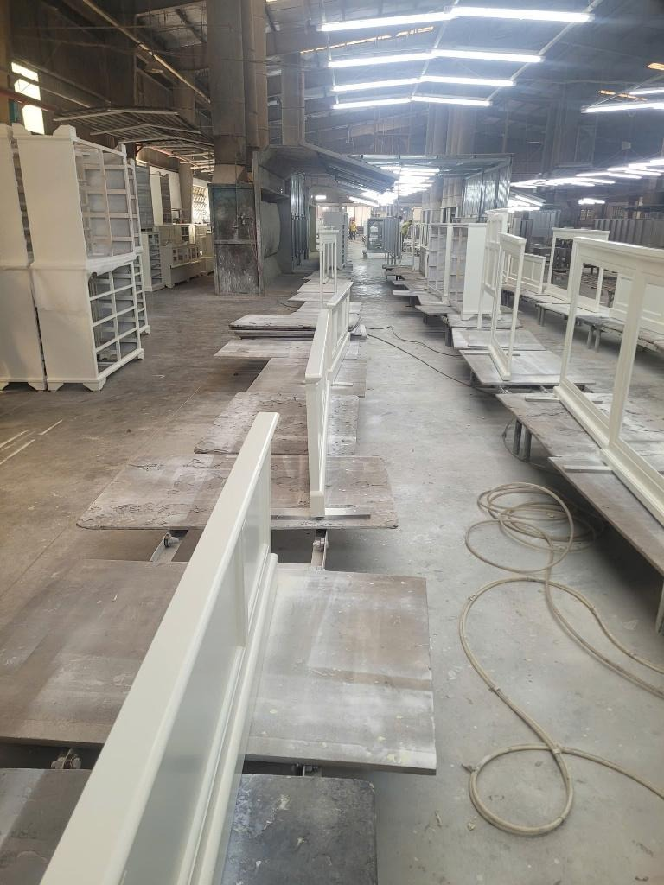

7. Ghi chú đối chiếu & theo dõi
⚠️ Ghi chú đối chiếu:
- Sự cố màu TVT White bị ngả vàng (Tân Việt Tiến) là việc mới phát sinh trong ngày 12/10 (khách hàng gửi mail sáng 12/10). Chỉ đạo của Giám đốc: kỹ thuật (A Thoại, Anh Nông) về công ty báo cáo; cử người đi họp tại khách hàng ngày 13/10/2026; QC làm lại qui trình, phun tái chế 1 path và tái chế 2 path để so sánh màu sắc rồi báo cáo kết quả cho Giám đốc.
- Bằng chứng đối chiếu màu tại hiện trường: thẻ chuẩn ghi L 79.1 · a 0.8 · b 3.1 · Δ 0.3–0.4; khi áp thẻ lên bề mặt cánh tủ và phào nẹp tủ đang sản xuất, màng sơn thực tế ngả ánh vàng nhạt hơn so với thẻ chuẩn — khớp với phản ánh của khách hàng.
- Lỗi bề mặt ghi nhận thêm tại mối ghép: cận cảnh góc ghép 45° khung cánh tủ có hở mí ghép / nứt màng sơn dọc khe liên kết, đã dán băng keo giấy đánh dấu vị trí để kiểm tra/xử lý.
- Chuỗi 7 thẻ mẫu TVT White cho thấy các lô sản xuất trải từ 02/07/2026 → 01/10/2026 (MSSX theo thẻ: 140726, 250726, 200726, 180826, 230626, 050626, 180826/NSX 190926) — dùng để so sánh độ ngả vàng giữa các lô.
- Nối chuỗi mục 10/10/2026: hôm 10/10 Lộc kiểm tại Thiết Đan (WW #08 White, WW 11/16 hệ PU, #81 Demin, mẫu #287 White Wood ký 10/10) — hôm nay chuyển sang Tân Việt Tiến và họp BGĐ về kết quả kiểm tra tuần 2.
- Điểm chờ còn treo từ trước: Trí QC tổng kết chỉ số L\a\b\ màu MK 12/17 H; kết luận cuộc họp sản phẩm không phù hợp; 4 thẻ màu AQ 455 xem chưa rõ; PKP 186 hệ sơn nước chưa có quy trình/thẻ mẫu* (hôm nay Giám đốc nhấn lại lần nữa trong chỉ đạo số 5) ⇒ cần bổ sung trước khi sản xuất.
- Việc cần làm ngay theo biên bản: (1) cử người họp tại Tân Việt Tiến 13/10; (2) kết quả phun tái chế 1 path / 2 path so màu; (3) xem lại phân công Đặc Phái Viên ở nhà máy; (4) làm rõ 4 nhà cung cấp khác vào Bảo Hưng làm mẫu; (5) qui trình cải tiến màu Excess tại Minh Hưng Tiến chưa cho sản xuất.
- Chưa kiểm: chưa có kết quả đo máy quang phổ trên lô TVT White đang bị phản ánh (mới có thông số trên thẻ chuẩn) và chưa có nhiệt độ/độ ẩm xưởng Tân Việt Tiến khi phun.
- Soát lại ảnh (chủ nhân gửi lại đúng tấm ảnh thẻ mẫu, trùng byte md5 086d38482380 — không có nội dung mới): lần đọc lại độc lập cho kết quả khớp về dòng sơn màu + ngày sản xuất 4 thẻ, nhưng lệch 4 điểm so với lần đọc đầu (đã ghi rõ cả hai cách đọc trong bảng mục 5): ① lót NC 2407 trắng thẻ 1: 210726 / 2100726; ② lót trắng thẻ 3: 2180726 / 210726; ③ chữ ký kỹ thuật thẻ 2: Thoại / Thái; ④ chữ ký kỹ thuật thẻ 4: Nông / Ngô. Kết quả đọc tên ký cũng đổi từ “Nông/Uong” sang “KT Uông” ở 2 thẻ ⇒ đề nghị QC xác nhận lại tên ký và 2 mã số lót (không tự sửa số liệu).

